PRESUPUESTO DE EGRESOS ASIGNADO A LA SECRETARÍA DE FINANZAS
EJERCICIO FISCAL 2016
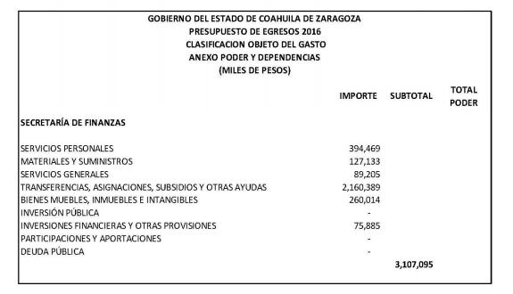
Fuente: Presupuesto de Egresos del Estado de Coahuila de Zaragoza para el Ejercicio Fiscal 2016
Publicación en el Periódico Oficial del Estado en fecha 22 de diciembre de 2015
Tomo CXXII Número 102 pág. 53
Fecha de última actualización/publicación en internet: 29/02/2024

